[杭州医学院戴玉英、浙江大学医学院第二附属医院陈高团队跨年度论文共用图像：研究数据真实性存疑](https://mp.weixin.qq.com/s?__biz=Mzk3NTEwMTE3OA==&mid=2247486384&idx=1&sn=22a39450766a4a992dc5a1cfea156abc)

[学术荟萃](javascript:void(0);)2025-04-28 13:38:00山东

**Part.1**



**论文一简介**

**标题：Progesterone alleviates acute brain injury via reducing apoptosis and oxidative stress in a rat experimental subarachnoid hemorrhage model**

**日期：**2015年6月20日

**单位与作者**：

浙江大学医学院第二附属医院 Jing Cai

杭州医学院 Yuying Dai(通讯作者 音译 戴玉英)

**期刊：*Neuroscience Letters***

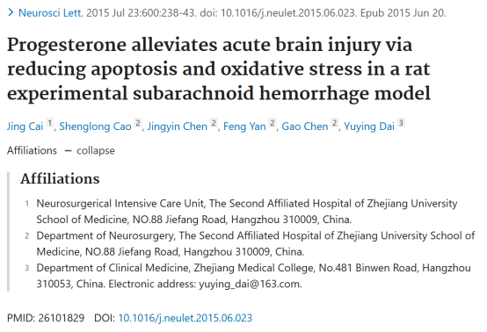

**Part.2**



**论文二简介**

**标题：Endoplasmic reticulum stress is associated with neuroprotection against apoptosis via autophagy activation in a rat model of subarachnoid hemorrhage**

**日期：**2014年2月7日

**单位与作者**：浙江大学医学院第二附属医院 Feng Yan、Gao Chen(通讯作者 音译 陈高)

**期刊：*Neuroscience Letters***

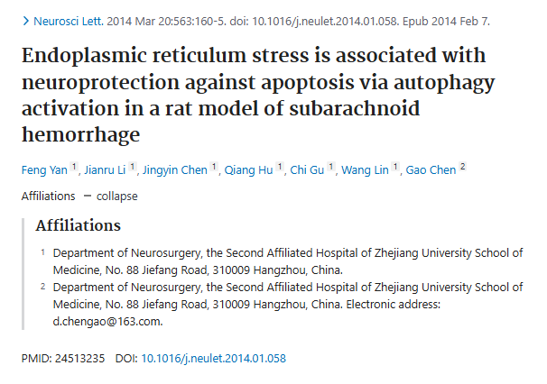

**Part.3**



**图像重复问题**

**#1 文章一的图2和文章二的图3中似乎使用了相同的图像。**

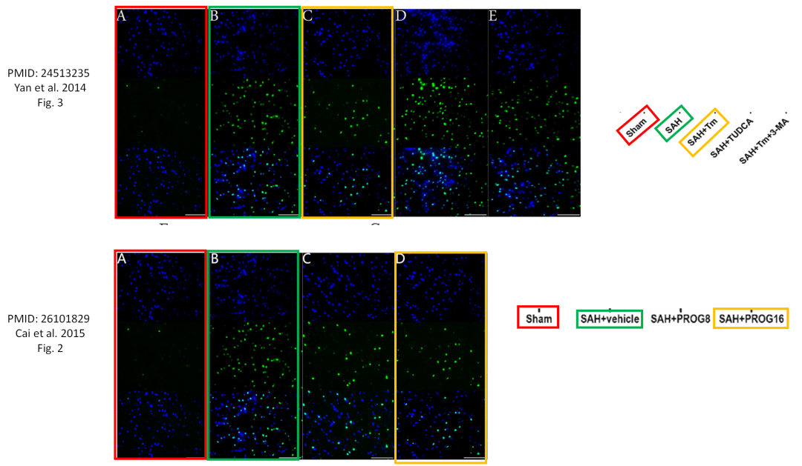

**论文一 基金支持：**

* 中国国家自然科学基金（项目号：81400951）
* 浙江省自然科学基金（项目号：LY13H090001）
* 浙江省科技计划项目（项目号：2013C33138）

**论文二 基金支持：**

* 中国浙江省自然科学基金（项目号：LY13H090001）
* 钱江人才计划（2013R10029）

**参考信息：**

https://pubpeer.com/publications/65B785DDEC6A752B73F49165ED7B80#1

https://pubmed.ncbi.nlm.nih.gov/26101829/

https://pubpeer.com/publications/2BABB592FDC71976094452C06E5463#1

https://pubmed.ncbi.nlm.nih.gov/24513235/